

МИНИСТЕРСТВО НАУКИ И ВЫСШЕГО ОБРАЗОВАНИЯ РОССИЙСКОЙ ФЕДЕРАЦИИ

**ФЕДЕРАЛЬНОЕ ГОСУДАРСТВЕННОЕ БЮДЖЕТНОЕ**

**ОБРАЗОВАТЕЛЬНОЕ УЧРЕЖДЕНИЕ ВЫСШЕГО ОБРАЗОВАНИЯ  
«ДОНСКОЙ ГОСУДАРСТВЕННЫЙ ТЕХНИЧЕСКИЙ УНИВЕРСИТЕТ»**

**(ДГТУ)**

Факультет «Информатика и вычислительная техника»

Кафедра «Кибербезопасность информационных систем»

Лабораторная работа №8

по дисциплине: «Методы и средства криптографической защиты информации»

На тему «РСЛОС и скремблирование»

Выполнил обучающийся гр. ВКБ43

Ковалев Данил Петрович

          Проверила:

Сафарьян О.А

Ростов-на-Дону

2025

Цель работы: формирование умений шифрования с использованием регистра сдвигов с линейной обратной связью для получения периода последовательности и скремблирования.

Задание 1. Использовать РСЛОС для получения периода последовательности. Инициализируемое значение – 01101010100, многочлены – x^6+x^5+x+1; x^6 + x^5 + x^2 + 1;

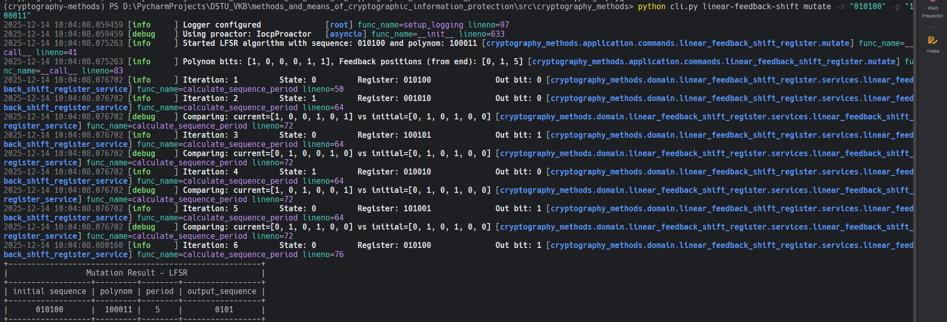

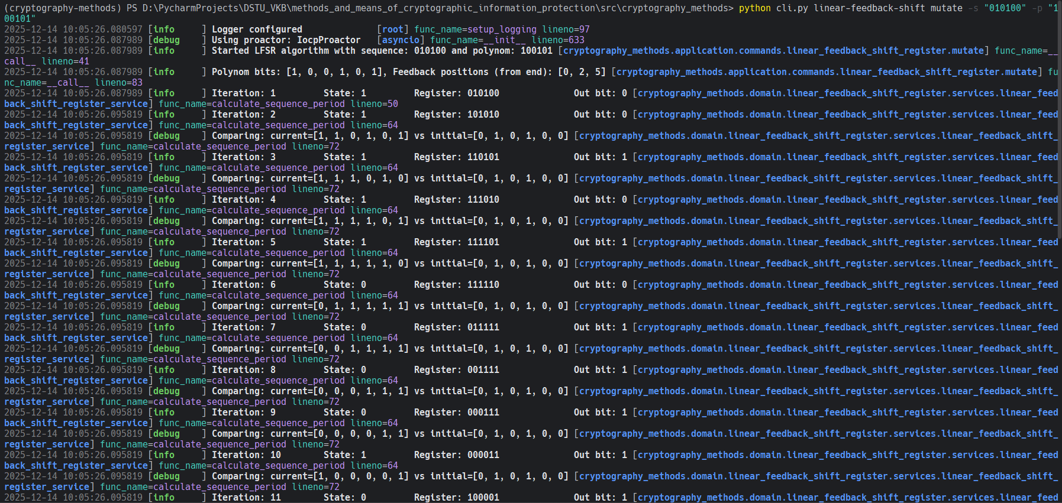

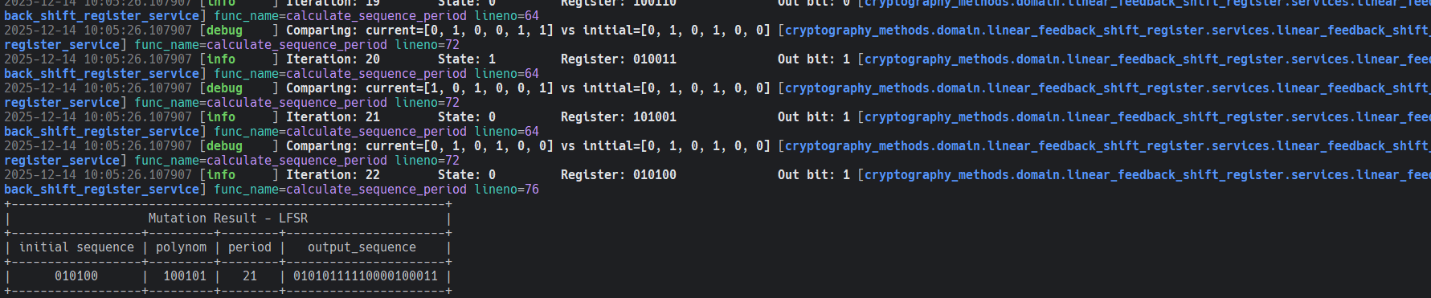

Задание 2. Выполнить скремблирование  
Ручная отработка:  
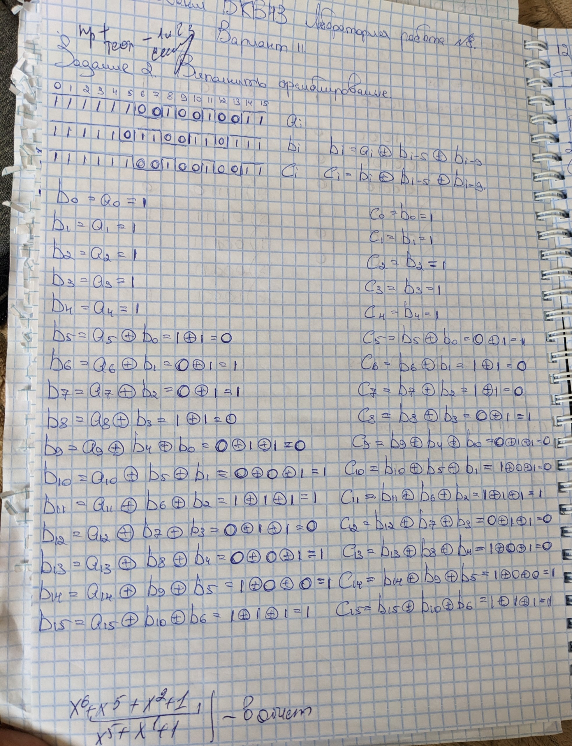

Листинг кода

import logging  
from dataclasses import dataclass  
from typing import Final  
from collections import deque  
from copy import deepcopy  
from cryptography_methods.domain.common.services.base import DomainService  
from cryptography_methods.domain.linear_feedback_shift_register.entities.linear_feedback_shift_register import (  
 LinearFeedbackShiftRegister  
)  
from cryptography_methods.domain.linear_feedback_shift_register.errors import TooManyMutationsError  
from cryptography_methods.domain.linear_feedback_shift_register.values.register_state import RegisterState  
  
logger: Final[logging.Logger] = logging.getLogger(__name__)  
  
  
@dataclass(frozen=True, slots=True)  
class LinearFeedbackShiftRegisterSequencePeriodDTO:  
 period: int  
 output_sequence: str  
  
  
class LinearFeedbackShiftRegisterService(DomainService):  
 def __init__(self) -> None:  
 super().__init__()  
  
 # noinspection PyMethodMayBeStatic  
 def calculate_sequence_period(  
 self,  
 register: LinearFeedbackShiftRegister  
 ) -> LinearFeedbackShiftRegisterSequencePeriodDTO:  
 *"""  
 Вычисляет период последовательности регистра  
  
 Args:  
 register:  
  
 Returns: LinearFeedbackShiftRegisterSequencePeriodDTO, где есть период и выходная_последовательность  
 """* # Сохраняем начальное состояние (глубокая копия deque)  
 initial_state: RegisterState = RegisterState(deepcopy(register.state.value))  
 output_sequence: deque[str] = deque()  
 iteration: int = 1  
  
 max_iterations: int = 2 ** len(register.state) * 2 # Защита от бесконечного цикла  
  
 old_register = deepcopy(register)  
  
 out_bit: int = register.shift()  
  
 logger.info(  
 f"Iteration: {iteration:<10}"  
 f"State: {register.state[0]:<10}"  
 f"Register: {str(old_register):<20}"  
 f"Out bit: {out_bit}"  
 )  
  
 while iteration < max_iterations:  
 iteration += 1  
  
 old_register = deepcopy(register)  
 out_bit: int = register.shift()  
 output_sequence.append(str(out_bit))  
  
 logger.info(  
 f"Iteration: {iteration:<10}"  
 f"State: {register.state[0]:<10}"  
 f"Register: {str(old_register):<20}"  
 f"Out bit: {out_bit}"  
 )  
  
 # Проверяем возврат в исходное состояние  
 logger.debug(  
 f"Comparing: current={list(register.state.value)} vs initial={list(initial_state.value)}"  
 )  
 if register.state == initial_state:  
 logger.info(  
 f"Iteration: {iteration+1:<10}"  
 f"State: {register.state[0]:<10}"  
 f"Register: {str(register):<20}"  
 f"Out bit: {out_bit}"  
 )  
 return LinearFeedbackShiftRegisterSequencePeriodDTO(  
 period=iteration,  
 output_sequence="".join(output_sequence)  
 )  
  
 raise TooManyMutationsError("Too many mutations, please check your input")

Вывод:

В ходе выполнения лабораторной работы были сформированы знания для взаимодействия с регистрами сдвигов с линейной обратной связью и скремблирования.